Obec Černíny zve občany na výlov Náveského rybníka v Hetlíně
V úterý 28.10.2025
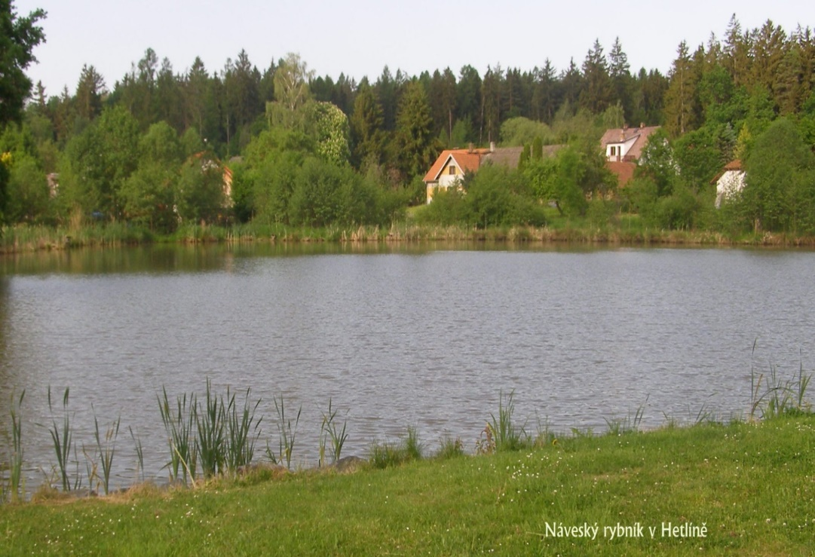

Prodej ryb od 10,00 hodin

